Clipping ana fonseca

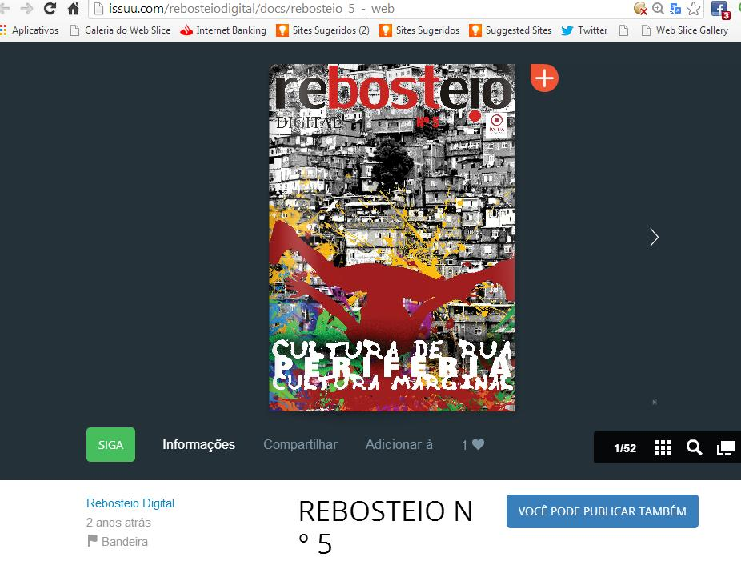

Revista rebosteio cultural (2012)

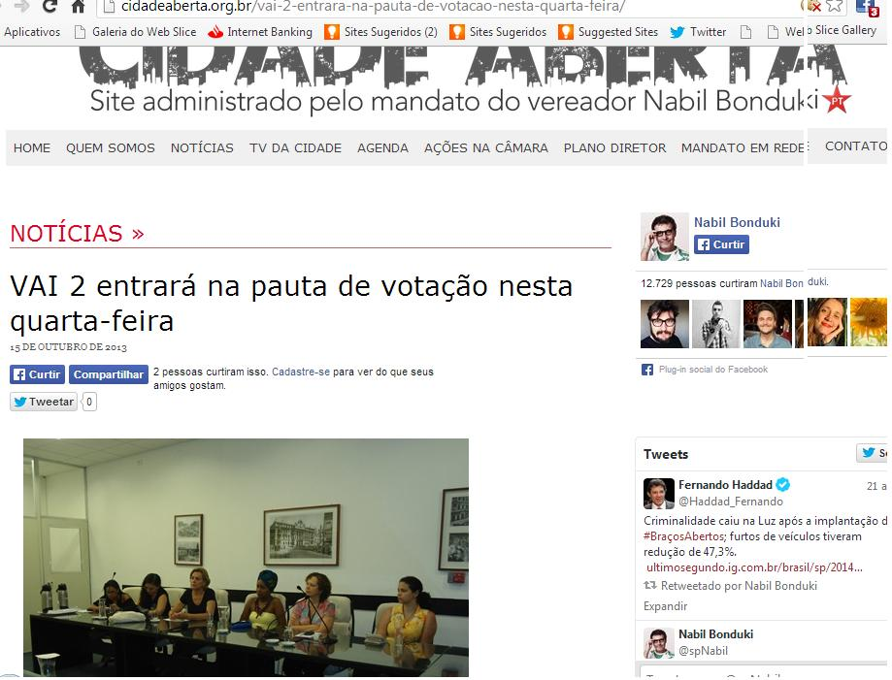

Cidade aberta (2013)

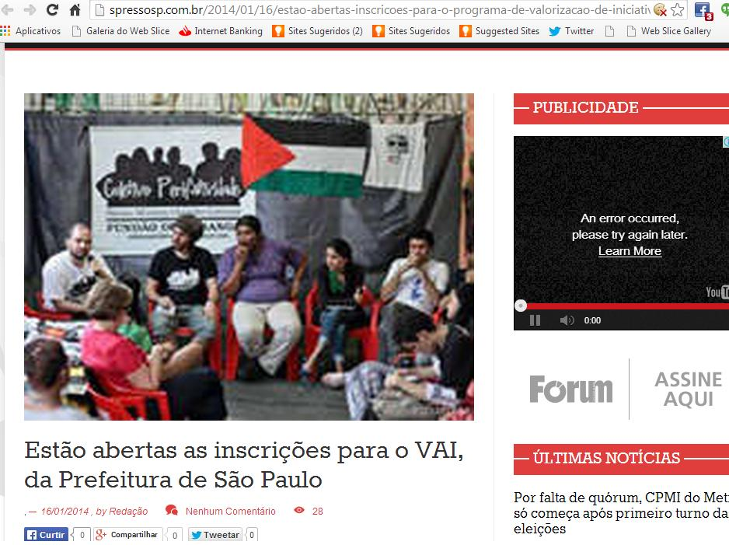

Spresso sp (2014)

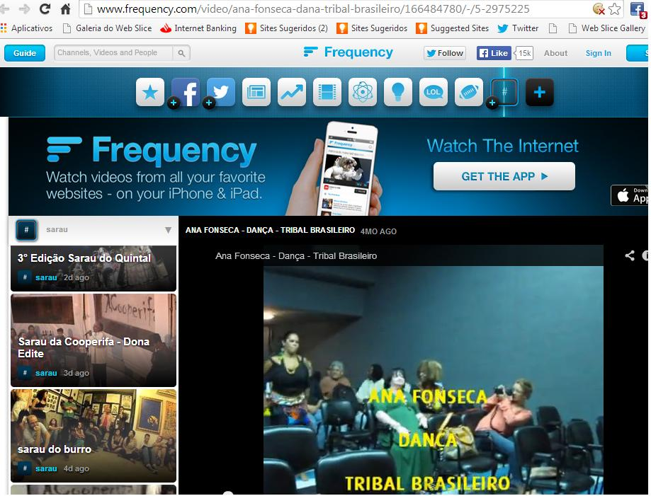

Tribal brasileiro (dança – 2014)

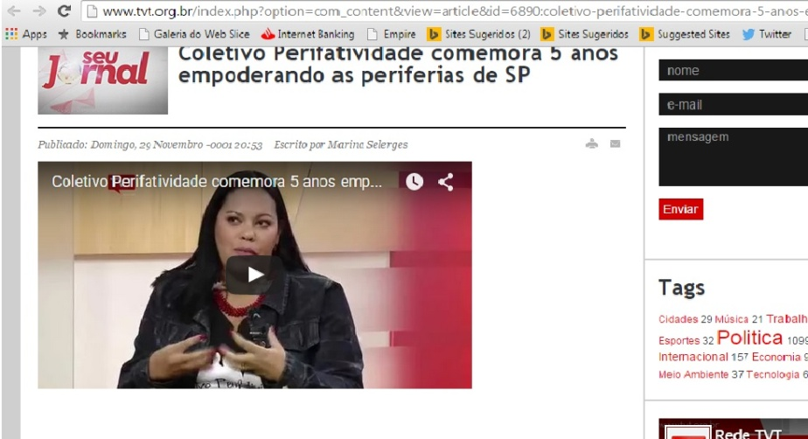

Entrevista tvt (2015)